SmartIES
Proyecto de centro inteligente
con ESP32 STEAMakers + 

Por: Pedro Ruiz Fernández

Sumario
Objetivo 2
Diseño 3D 2
Componentes electrónicos 3
Conexionado 4
Conexionado de las estaciones 4
Programas 5
Datalogger 5
Programa para estaciones 5
Fuentes 6
Autoría y Licencia 7

Objetivo
Se trata de monitorizar a través de sensores cualquier centro, situando en lugares estratégicos placas ESP32 STEAMakers conectadas a Internet para realizar IoT, con objeto de mantener bajo control y estudio datos como luminosidad, temperatura, humedad, ruido, CO2, nivel de partículas, etc.

Diseño 3D
Para el diseño de las estaciones de los diferentes espacios, nos hemos basado en el diseño de un alojamiento para arduino uno (compatible con la forma de la ESP32 STEAMakers), al que le hemos añadido una rejilla para el atornillado de sensores y actuadores. Podéis diseñar vuestro propio alojamiento de sensores y placa esp32 STEAMakers, la placa tiene una forma de arduino, por tanto los diseños para esta placa nos pueden valer. Podemos encontrar diseños para arduino uno en Thingiverse. Podéis convertir diseños en formato .stl a .skp de Skethup en esta web. También podéis importar .stl directamente a Tinkercad.
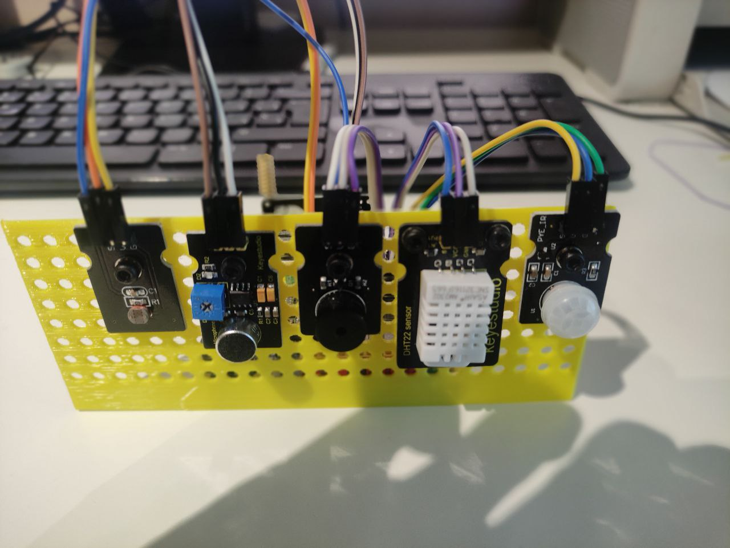Figura 1: Foto de nodo
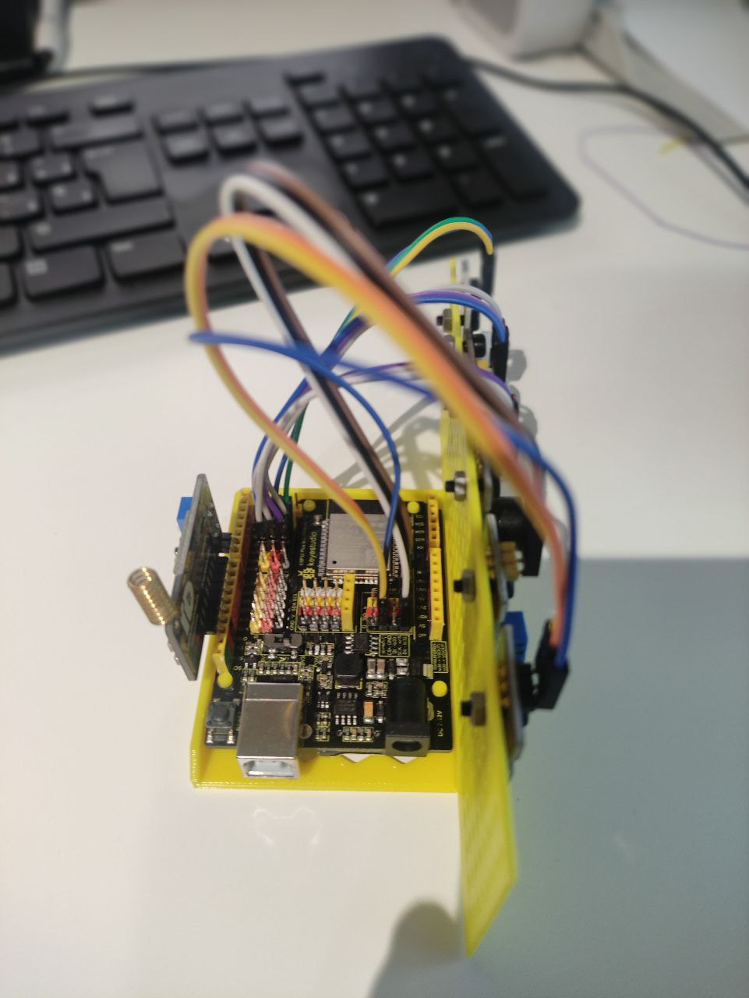Figura 2: Foto de nodo perfil
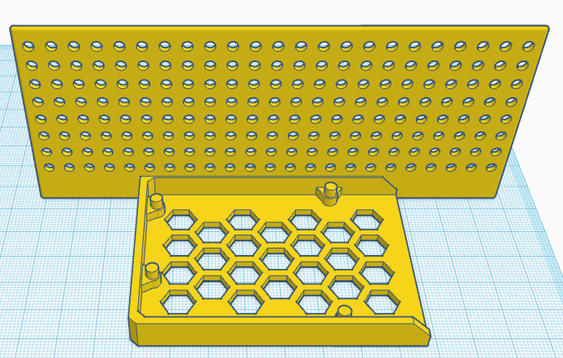Figura 3: Diseño 3D nodo

Componentes electrónicos
Elemento | Imagen | Descripción
Placa ESP32 STEAMakers | 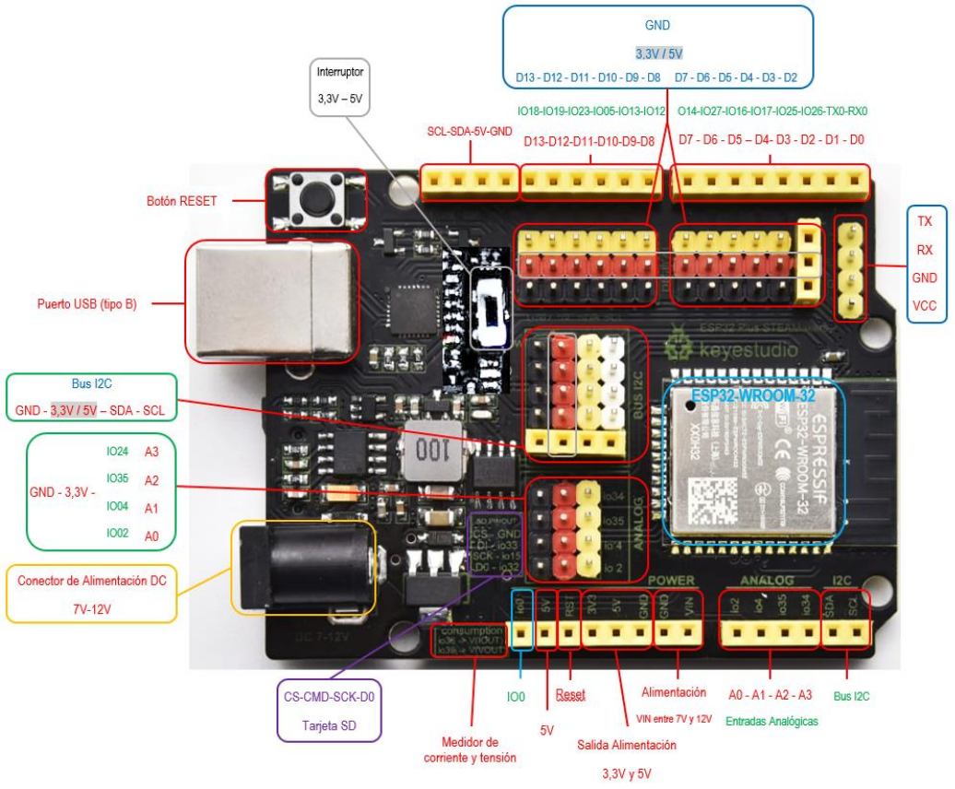 | Esp32 fabricada por keyestudio, con factor de forma arduino y con aditamentos como pinout macho, microsd, sensores integrados de energía, programable con arduinoblocks y con una gran documentación disponible. Se usarán una como concentradora o maestra, y tantas como estaciones de datos quieras poner.
Sensor CO2 y TVOC | 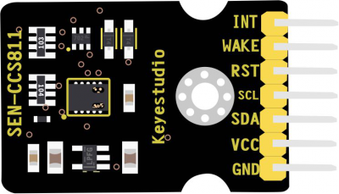 | Sensor que nos da valores de niveles de CO₂ en partículas por millón (ppm), y de compuestos volátiles orgánicos TVOC en partículas por billón (ppb). Se conecta a puerto I2C
Sensor de micropartículas PM2.5 | 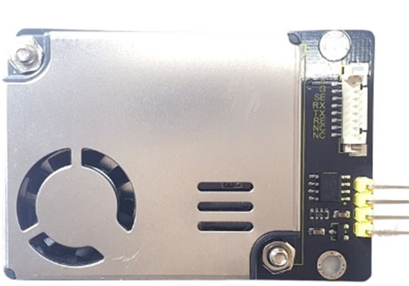 | Sensor de micropartículas, nos da valores en microgramos/m³, de partículas de 2,5 Micras y 10 Micras. Se conecta a puerto I2C.
DHT 22 | 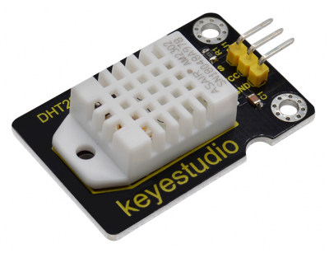 | Sensor digital que nos da valores de humedad y temperatura.
LDR | 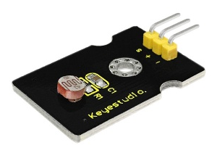 | Sensor analógico que ofrece valores de luminosidad.
Micrófono | 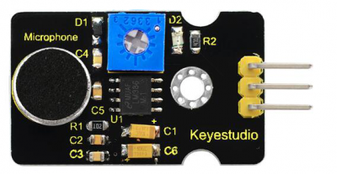 | Sensor analógico que mide la cantidad de sonido ambiente.
Led RGB 10mm | 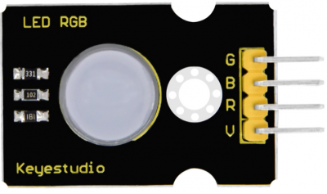 | Led RGB de ánodo común de 10 mm.
Como propuesta de sensores son los anteriores, pero se pueden usar los que deseemos, lógicamente cambiando posteriormente los programas.

Conexionado

Conexionado de las estaciones
En las estaciones vamos a tener conectado a nuestra placa ESP32STEAMakers: LDR (fotoresistencia) conectada a pin analógico 2 (IO35), micrófono conectado a pin analógico 3 (IO34), sensor DHT22 (humedad y temperatura) conectado a pin digital 4 (IO17), Sensor de partículas conectado a I2C, Sensor de CO2 conectado a I2C y led RGB conectado R a pin digital 11 (IO23), G a pin digital 13 (IO18) y B a pin digital 12 (IO19).
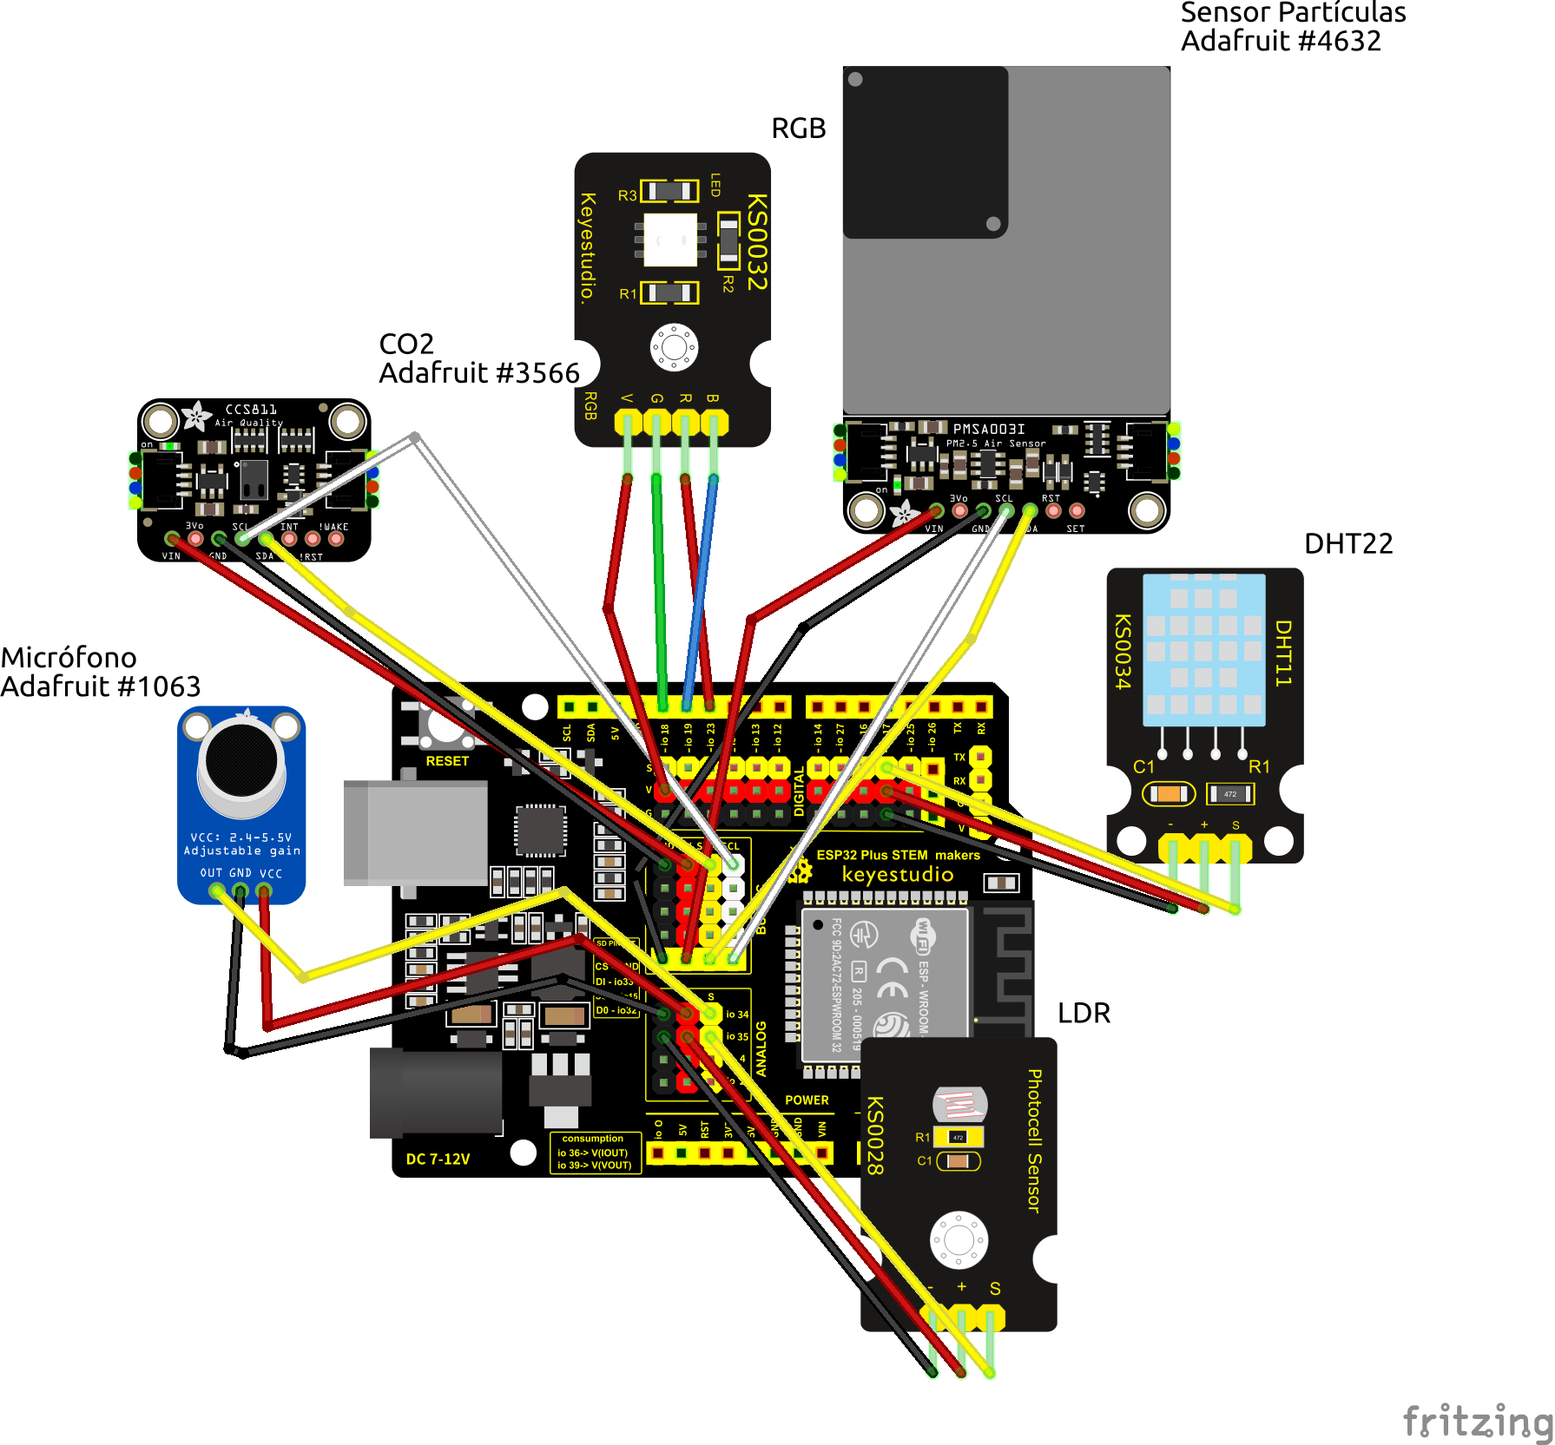
Dispositivo | Pin
LDR | Analógico 2 (IO35)
Micrófono | Analógico 3 (IO34)
DHT22 | Digital 4 (IO17)
Sensor de partículas | I2C
Sensor de CO2 | I2C
Led RGB | R Digital 11 (IO23)
Led RGB | G Digital 13 (IO18)
Led RGB | B Digital 12 (IO19)

Programas
Antes de nada para probar todos los sensores es necesario, meter el siguiente programa que realiza un registro y graficado de datos en tiempo real de todos los sensores.

Datalogger
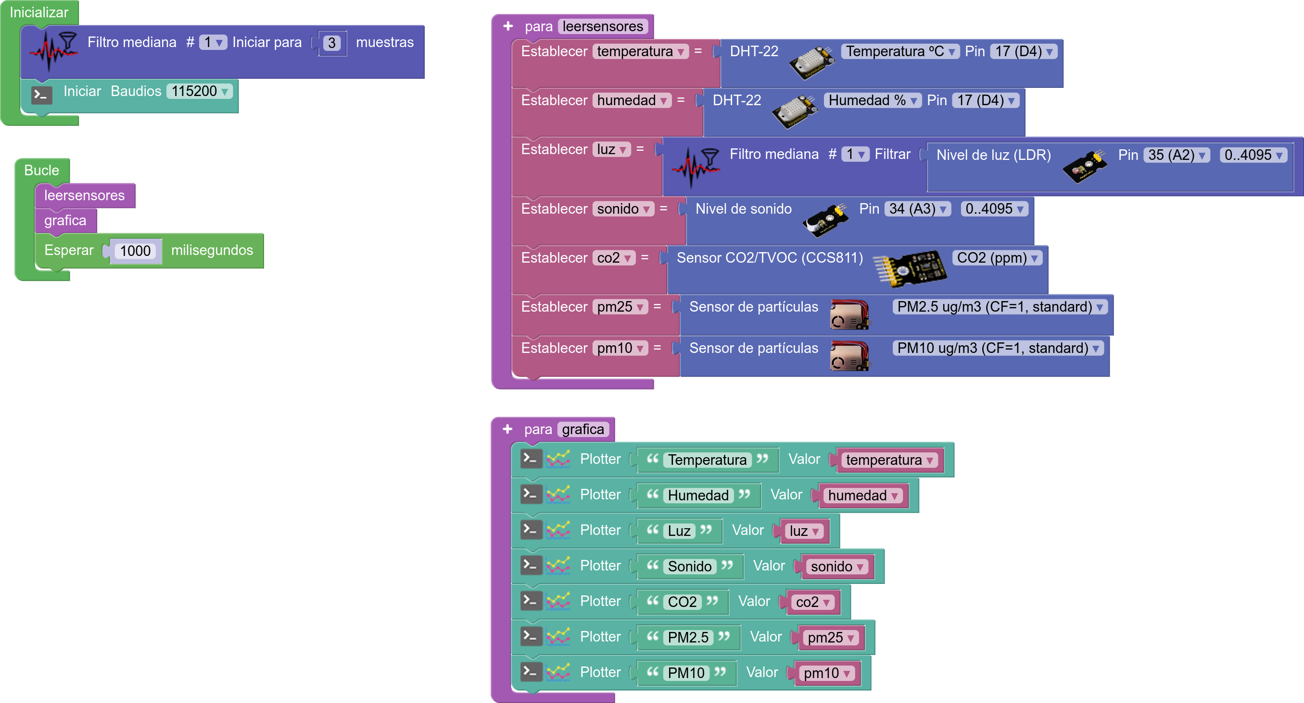

Programa para estaciones
En el programa de estaciones hay una función (leesensores) para la lectura de datos de los sensores, asignándolas a variables. Hemos de reseñar que se ha usado en la lectura de la luz el filtro mediana, que da una mediana de los últimos valores medidos (en nuestro caso 3) para evitar fluctuaciones puntuales de los valores. Ver “Filtro mediana en Arduinoblocks”.
Además el programa tiene una función (subenube) para subir a un canal de Thingspeak los datos medidos de los sensores cada 5 minutos. Ver como se suben datos a Thingspeak en https://pedroruizf.github.io/steamakers_demo/reto_04_iot_thingspeak.html.
También disponemos de tarea con prioridad mínima que controla el Led RGB, indicando en código de colores el nivel de CO₂.
En el programa de muestra, hay que completar los campos (valores): cliente ID, Usuario, clave y Channel ID, que te dará el profesor.
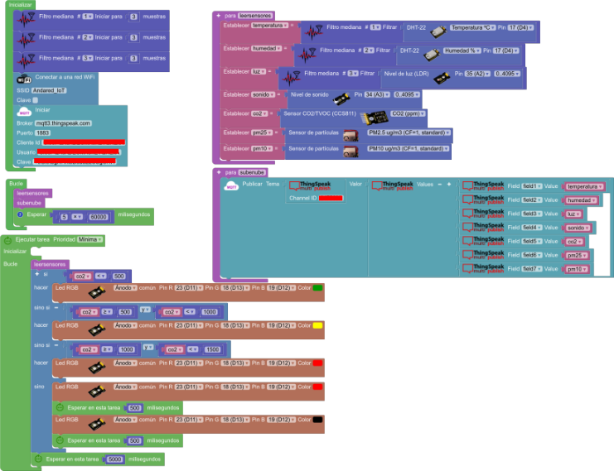

Fuentes
- https://pedroruizf.github.io/steamakers_demo/
- Filtro mediana en Arduinoblocks

Autoría y Licencia
SmartPlace by Pedro Ruiz Fernández is licensed under Attribution-ShareAlike 4.0 International. To view a copy of this license, visit http://creativecommons.org/licenses/by-sa/4.0/

